Водительские права пока можно не менять
Если срок российских водительских прав истекает до 31 декабря 2025 года, их действие продлевается на 3 года.
Основание: постановление Правительства от 23.12.2023 № 2269
Нужно ли обращаться в ГИБДД за продлением?
Нет, права продлеваются автоматически. Получать новые или вносить изменения в имеющиеся права не требуется.
Можно ли при желании получить новые права?
Да, в обычном порядке.
Когда права нужно заменить в любом случае?
Изменились персональные данные владельца.
Удостоверение пришло в негодность и невозможно определить сведения из него.
Удостоверение утеряно или похищено.
У владельца изменилось состояние здоровья и появились противопоказания к управлению транспортом.
Удостоверение выдано на основе поддельных документов или с нарушением правил.
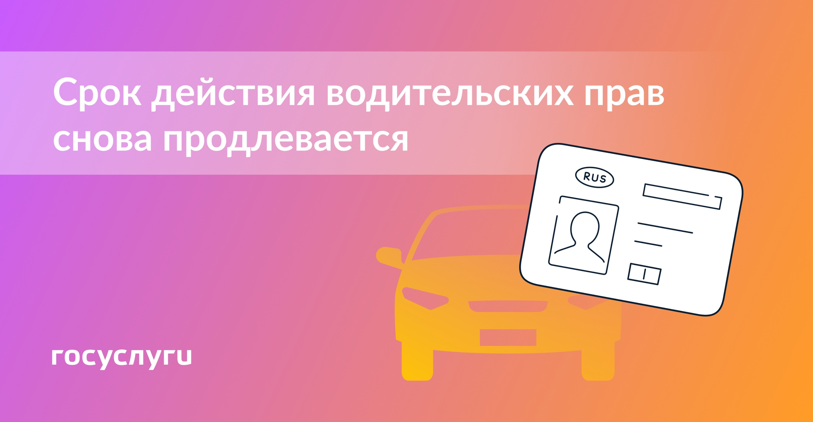
Начальник ОГИБДД Межмуниципального отдела МВД России «Ленинск-Кузнецкий» подполковник полиции Каличкин А.М.

